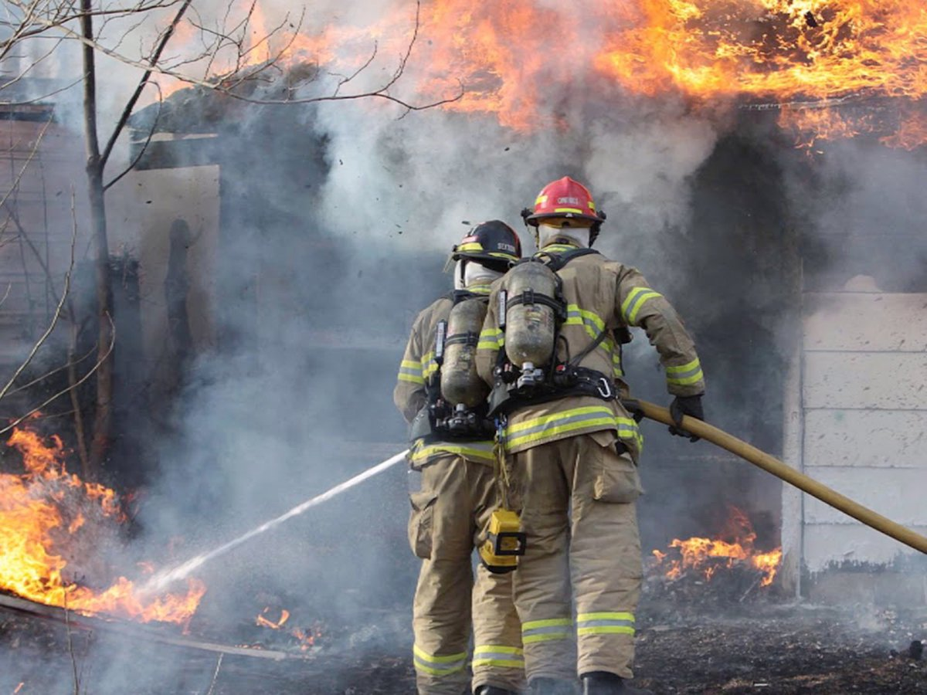

МЧС напоминает: следите за состоянием электропроводки!
Львиная доля от количества пожаров, связанных с нарушением правил устройства и эксплуатации электрооборудования - одной из основных причин их возникновения, происходят по причине короткого замыкания. Предположительно, по этой причине 7 из 8 пожаров произошло на территории Нижнегорского района РК.
Причиной возникновения короткого замыкания является нарушение изоляции в электропроводах и кабелях, вызываемое перенапряжениями, старением изоляции и механическими повреждениями. Опасность короткого замыкания заключается в увеличении в сотни тысяч ампер силы тока, что приводит к выделению в самый незначительный промежуток времени большого количества тепла в проводниках, а это вызывает резкое повышение температуры и воспламенение изоляции.
Для обеспечения пожарной безопасности электроустановок на вводе электросети в квартиру устанавливается электрический счетчик с предохранителями. К каждой линии электросети должно подключаться столько электроприборов, чтобы их общая мощность не превышала ее расчетной мощности. Но и при превышении будет меньше проблем, если в электросчетчике установлены автоматические предохранители, тогда всякое превышение мощности будет сопровождаться автоматическим отключением. Если же у вас пробковые предохранители с «жучками», то в этом случае общая мощность электросети увеличивается на толщину «жучка», что ведет к перегрузке сети, а она, в свою очередь, - к пожару.
Во избежание этого категорически запрещается соединять провода в виде скрутки, потому что надежность соединения и плотность контактов проводников быстро ослабевают, со временем уменьшается площадь их контакта, возможно искрение, образование электрической дуги и короткое замыкание. Разрешены болтовые, винтовые соединения проводов, сварка, опрессовка. Пайка допускается только в электронике, для силовых проводов она не рекомендуется.
Также надо знать, что при проведении скрытой электропроводки, например, за подвесными потолками, в зависимости от степени горючести материала потолка, требуется выполнение особых условий: кабель должен быть не распространяющим горение или помещаться в стальные трубы с определенной толщиной стенки, которая не прожжется в результате короткого замыкания.
Также надо помнить, что электропредохранитель – это маленький, но верный страж вашего благополучия. Но только не мешайте ему работать: не заменяйте его на более мощный, не ставьте самодельный или «жучок». Это касается как предохранителей к электрооборудованию, так и ко всей электрической проводке вашего дома. Если предохранитель часто отключается, значит, надо принять его сигнал, вызвать специалиста, проверить, где возможны неполадки в соединениях проводов, в оборудовании, не дожидаясь рокового замыкания в сети.

Помните! Беду всегда легче предупредить, чем ликвидировать.
В случае происшествия звоните в Единую дежурно-диспетчерскую службу по телефону с мобильного «101» «112». Звонки принимаются круглосуточно и бесплатно.

ОНД по Нижнегорскому р-н
УНД и ПР ГУ МЧС России по РК

